产品使用说明书

ANQ指针式扭矩起子

使

用

说

明

书

产品使用说明书
一、性能：
指针式扭矩起子是我公司最新研制的适用于汽车、摩托车、机械制造、电子等行业，及专业检测行业的新型产品，主要用于扭力适中的零部件的旋紧和旋紧力的检测，易于手握作业，使用方便、清晰度维持时间久。是成台设备的组装维修及旋紧部件性能检测的工具。

二、特点：
1、刻度盘指针指示：由指针指示扭矩值，读数方便、准确、精度高。
2、备有从动针：当客户旋转至相应的测量值后，从动针即停止不动方便客户读取准确的测量值。
3、可左右扭转：本产品既可沿顺时针方向；也可沿逆时针方向旋转。
4、设计合理：手握式操作，长时间使用，也不会疲倦。
5、操作简便：只要对准零位，以同样的方式任何人均可操作使用。
6、内附有十字和一字螺丝刀头各一支，可以让客户按照自己所要测量的物品来更换螺丝刀头。
7、备有一根加力杆，当客户在使用大量程扭矩起子的时候，能更好的操作本产品。

三、产品尺寸：
长（L）：270(mm)
宽 (W)：98(mm)
高 (H)：100(mm)

四、各种型号：
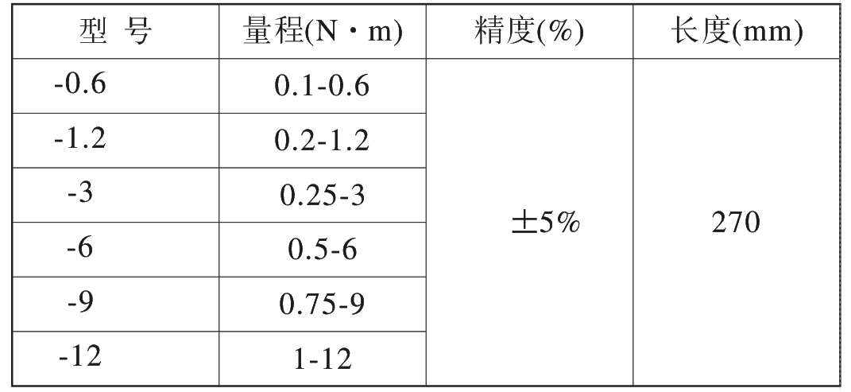

产品使用说明书

五、使用方法：
1、在使用前一定要调零，这样可以保证本产品的测量精度。具体调零方法如下：
（一）：松开扭矩起子上的锁紧螺母，转动刻度盘，使定指针对准零位，然后旋紧扭矩起子上的锁紧螺母；
（二）：对准零位后，如需顺时针测量时，将手柄向顺时针方向轻轻扭转，再自然松开，使定指针与刻度盘的零位对齐，若定指针与刻度盘的零位没有对齐， 就再按第一条的方法再次使定指针对准零位。对准零位后，即可向顺时针扭转。
（三）：对准零位后，如需逆时针测量时，将手柄向逆时针方向轻轻扭转，再自然松开，使定指针与刻度盘的零位对齐，若定指针与刻度盘的零位没有对齐，就再按第一条的方法再次使定指针对准零位。对准零位后，即可向逆时针扭转。
2、在使用过程中，本产品一定要跟客户所要测量的物品保持垂直状态，否则会降低本产品的测量精度，还会减少本产品的使用寿命。
3、在使用后，调到零位，方便以后使用。

六、注意事项：
1.本产品只适用于标定范围值内的旋紧以及检测，不允许充当其它工具使用。
2.本产品测量值已经经过校正，不允许打开后盖，及松开产品上的紧定螺钉，以免导致测量精度出现误差。
3.本产品勿与酸、碱、及其有腐蚀性的气体接触。

特别说明：
指针式扭矩起子有很多规格供用户选用，用户可根据所需测试产品的力值大小，选择相应规格的仪器。科学的使用测试范围为满量程的10%～100%，计量部门建议不要使用满量程的1%以下部分。

七、装箱单
尊敬的客户：
您好！非常感谢您选购本公司指针式扭矩起子，当您购买时请先核对一下配件是否齐全。

